ИНФОРМАЦИОННОЕ СООБЩЕНИЕ О ПРОВЕДЕНИИ ОТКРЫТОГО АУКЦИОНА
Палата имущественных и земельных отношений Сармановского муниципального района во исполнение распоряжения от 30 марта 2017 № 166 сообщает о проведении открытого (по составу участников и по форме подачи предложений о цене) аукциона на повышение цены по продаже в собственность муниципального имущества, находящегося в собственности Сармановского муниципального района Республики Татарстан.
Лот № 1: Административное здание с кадастровым номером 16:36:160101:344, площадью 972,4 кв.м., назначение: нежилое здание, кол-во этажей, в том числе подземных этажей: 2, расположенное по адресу: Республика Татарстан, район Сармановский муниципальный, сельское поселение Александровское, с Александровка, ул Казакова, д 39, с земельным участком с кадастровым номером 16:36:160101:669, площадью 1375 кв.м., категория – земли населенных пунктов, разрешенное использование – для размещения объектов образовательных учреждений. Вид права – собственность. Начальная цена – 709 136 руб.
Сведения о предыдущих торгах по продаже имущества, объявленных в течение года, предшествовавшего его продажи и об итогах торгов по продаже такого имущества: По Лоту № 1 торги не проводились. Специализированная организация по проведению аукциона – ОАО «Центр развития земельных отношений Республики Татарстан». Аукцион проводится по правилам и в соответствии с Гражданским кодексом РФ, Федеральным Законом от 21.12.2001г. № 178-ФЗ «О приватизации государственного и муниципального имущества», Постановлением Правительства РФ от 12.08.2002г. № 585 «Об утверждении Положения об организации продажи государственного или муниципального имущества на аукционе и Положения об организации продажи находящихся в государственной или муниципальной собственности акций открытых акционерных обществ на специализированном аукционе». Шаг аукциона – 5% от начальной цены лота. Адрес, время и дата проведения аукциона: РТ, г. Казань, ул. Вишневского, д. 26, 4 этаж в 14:00 час. 02.05.2017г. К участию в аукционе допускаются лица, своевременно подавшие заявки на участие в аукционе (в случае направления заявки на участие в торгах посредством почтовой связи, такая заявка с необходимыми приложениями должна поступить в специализированную организацию не позднее срока окончания приема заявок на участие в торгах), а также представившие необходимые документы и обеспечившие поступление в срок на счет специализированной организации установленной суммы задатка. Задаток перечисляется в течение срока поступления задатка на расчетный счет 40702810100020002927 в «АК БАРС» Банке, к/с 30101810000000000805, БИК 049205805, ИНН 1655109106, КПП 165501001, назначение платежа: «Задаток для участия в аукционе 02.05.2017г. по Лоту №__», получатель – ОАО «Центр развития земельных отношений Республики Татарстан». Срок поступления задатка до 12:00 час. 24.04.2017г. Поступление задатка должно быть подтверждено выпиской с банковского счета получателя на дату окончания срока поступления задатка. Размер задатка для участия в аукционе – 20 % от начальной цены лота. Суммы задатков возвращаются участникам аукциона, за исключением его победителя, в соответствии с действующим законодательством. Данное сообщение является публичной офертой для заключения договора о задатке в соответствии со ст. 437 ГК РФ, а подача претендентом заявки и перечисление задатка являются акцептом такой оферты, после чего договор о задатке считается заключенным в письменной форме. Участник аукциона несет все расходы, связанные с подготовкой заявки и участием в аукционе. Победителем аукциона признается участник, предложивший наибольшую цену в ходе проведения аукциона. По окончании аукциона с победителем подписывается протокол о результатах аукциона. Срок определения победителей аукциона в день проведения аукциона по адресу проведения аукциона.
Договор купли-продажи муниципального имущества заключается с победителем аукциона в течение 5 (пяти) рабочих дней с даты подведения итогов аукциона. Оплата приобретаемого на аукционе имущества производится путем перечисления денежных средств на счет Продавца не позднее 30 рабочих дней со дня заключения договора купли-продажи по следующим банковским реквизитам: ИНН 1636005366, КПП 163601001, на расчетный счет: 40101810800000010001 в ГРКЦ НБ РТ «Банка России», г.Казань, Лицевой счет ЛБ 371561122-ЗемПал), БИК 049205001, ОГРН 1061687000605, ОКПО 93068137, ОКВЭД 75.11.31, Код администратора дохода 165. Цена договора определяется по результатам аукциона и устанавливается в договоре купли-продажи муниципального имущества. Время приема заявок с 13.00 до 16.00 час. с 31.03.2017 по 24.04.2017 по адресу: г. Казань, ул. Вишневского, 26, 4 этаж (вход со стороны Центрального Депозитария РТ). Один претендент имеет право подать только одну заявку на участие в торгах. Справки по тел. 8(843) 238-87-70. Ознакомление с объектом аукциона состоится 07.04.2017 в 10.00 час. (по заявлениям претендентов). Срок определения участников аукциона – в 13.00 час. 26.04.2017г. Претенденты могут ознакомиться с иной информацией, в т.ч. с условиями договора купли-продажи муниципального имущества и сведениями о форме заявки на официальном сайте торгов: www.torgi.gov.ru, на официальном сайте Сармановского муниципального района РТ http://sarmanovo.tatarstan.ru/ и на сайте www.zemlya.tatarstan.ru. Для участия в аукционе претендентам необходимо предоставить в Специализированную организацию следующие документы: заявку с реквизитами счета для возврата задатка на участие в аукционе по установленной форме-3 экз., копию платежного документа, подтверждающего внесение задатка–2 экз., опись документов; физические лица предоставляют копию паспорта – 2 экз., согласие на обработку персональных данных–2 экз.; юридические лица: заверенные копии в 2-х экз.: выписки из ЕГРЮЛ (или оригинал), полученной не ранее чем за 6 месяцев до даты проведения аукциона), учредительных документов, свидетельства о постановке на учет в налоговом органе, свидетельства ОГРН; копии решений, заверенные юр. лицом в 2-х экз.: о назначении руководителя, об одобрении или о совершении крупной сделки (если это необходимо в соответствии с учредительными документами претендента), индивидуальные предприниматели: заверенные копии в 2-х экз.: выписки из ЕГРИП (или оригинал), полученной не ранее чем за 6 месяцев до даты проведения аукциона), свидетельства о постановке на учет в налоговом органе, свидетельства ОГРН, копию паспорта. В случае подачи заявки представителем претендента предъявляется надлежащим образом оформленная доверенность и прикладывается ее заверенная копия в 2-х экз. Заявки не принимаются от государственных и муниципальных унитарных предприятий, государственных и муниципальных учреждений, а также юридических лиц, в уставном капитале которых доля Российской Федерации, субъектов Российской Федерации и муниципальных образований превышает 25%.
Все листы документов, представляемых одновременно с заявкой, либо отдельные тома данных документов должны быть прошиты, пронумерованы, скреплены печатью претендента (при наличии печати) (для юридического лица) и подписаны претендентом или его представителем. К данным документам (в том числе к каждому тому) также прилагается их опись.

ЗАЯВКА №_____

На участие в аукционе « _____» __________ 2017 г.

Претендент физическое лицо
ФИО _________________________________________________________________________
Документ, удостоверяющий личность:_____________________________________________
серия __________ № __________________, выдан ___________________________________
______________________________________________________________________________
«____» ____________20____г., код подразделения _________________________________;
ИНН ______________________________________________________________________

Место жительства/нахождения претендента
_______________________________________________________________________________
Тел.:(_____)______________________, Индекс:_____________, e-mail:_________________

Банковские реквизиты претендента
л/сч:___________________________________________(для физических лиц)
р/сч:_______________________________, в ____________________________________,
к/сч:______________________________, БИК:___________________________________,
ИНН/КПП:_____________________________/_________________________________;

1. Изучив сведения о, предлагаемом в собственность, муниципальном имуществе и ознакомившись с ним, я, Претендент, заявляю, что согласен участвовать в открытом аукционе на повышение стоимости муниципального имущества Лот № ___, который состоится «___» ________ 2017 г.
Основные характеристики муниципального имущества
_______________________________________________________________________________
_______________________________________________________________________________
_______________________________________________________________________________
_______________________________________________________________________________

2. В случае выигрыша на торгах, я, Претендент принимаю на себя обязательства не позднее 5 дней с даты подведения итогов аукциона заключить договор купли-продажи муниципального имущества и произвести оплату за него согласно условиям договора купли-продажи. Я, Претендент, подтверждаю свою информированность о том, что в случае признания меня победителем аукциона и в случае уклонения, или отказе от заключения в установленный срок договора купли-продажи я утрачиваю свое право на заключение указанного договора, при этом задаток мне не возвращается.
3. Я, Претендент, согласен с внесением задатка в размере: _________________руб ____коп
(_____________________________________________________________________руб ____коп);
4. Я, Претендент, был ознакомлен со всей документацией предлагаемого муниципального имущества, с условиями договора муниципального имущества, выставляемого на торги.
5. Мной, Претендентом, был проведен личный осмотр муниципального имущества.
6. Разъяснения по процедуре торгов, оформлению и подаче документов мной, Претендентом получены.
К Заявке прилагаются документы согласно описи.
Я, претендент, подтверждаю своё согласие на обработку в соответствии с ФЗ №152 «О персональных данных» ОАО «ЦРЗО РТ» и предоставления в муниципальный район Республики Татарстан моих персональных данных, для осуществления ОАО «ЦРЗО РТ» следующих действий: формирования пакета документов и предоставление заказчику аукциона в муниципальный район Республики Татарстан – заявки на участие в аукционе, сведений о внесенных задатках, предоставленных персональных данных, протокола аукциона.
Подпись и ФИО претендента (представителя) ________________________________________
Дата «_____» _______________ 2017 г.

Заявка принята продавцом (его полномочным представителем)
«____» ____________2017 г. в _____час. _____мин.
Подпись уполномоченного лица, принявшего заявку _________________ / _______________
ЗАЯВКА №_____

На участие в аукционе « __» ______ 2017 г.

Претендент юридическое лицо
Наименование _________________________________________________________________
______________________________________________________________________________
Свидетельство о государственной регистрации ю/л серия _______ №_________________,
дата регистрации «____»____________ ________г., наименование регистрирующего органа
______________________________________________________________________________
ОГРН ________________________________________________________________________
ИНН/КПП________________________________/____________________________________
Банковские реквизиты претендента
р/сч:_______________________________, в ______________________________________,
к/сч:_______________________________, БИК:___________________________________,
ИНН/КПП:________________________________/_________________________________;

Представитель претендента
ФИО _________________________________________________________________________
Документ, удостоверяющий личность:_____________________________________________
серия __________ № __________________, выдан ___________________________________
______________________________________________________________________________
«____» ____________20____г., код подразделения _________________________________;
Доверенность от «___»____________20____г. №___________, (нотариус______________)

Место жительства/нахождения претендента
_______________________________________________________________________________
Тел.:(_____)______________________, Индекс:_____________, e-mail:_________________

1. Изучив сведения о, предлагаемом в собственность, муниципальном имуществе и ознакомившись с ним, я, Претендент, заявляю, что согласен участвовать в открытом аукционе на повышение стоимости муниципального имущества Лот № ___, который состоится «___» ________ 2017 г.
Основные характеристики муниципального имущества
_______________________________________________________________________________
_______________________________________________________________________________
_______________________________________________________________________________
_______________________________________________________________________________
2. В случае выигрыша на торгах, я, Претендент принимаю на себя обязательства не позднее 5 дней с даты подведения итогов аукциона заключить договор купли-продажи муниципального имущества и произвести оплату за него согласно условиям договора купли-продажи. Я, Претендент, подтверждаю свою информированность о том, что в случае признания меня победителем аукциона и в случае уклонения, или отказе от заключения в установленный срок договора купли-продажи я утрачиваю свое право на заключение указанного договора, при этом задаток мне не возвращается.
3. Я, Претендент, согласен с внесением задатка в размере: _________________руб ____коп
(_____________________________________________________________________руб ____коп);
4. Я, Претендент, был ознакомлен со всей документацией предлагаемого муниципального имущества, с условиями договора муниципального имущества, выставляемого на торги.
5. Мной, Претендентом, был проведен личный осмотр муниципального имущества.
6. Разъяснения по процедуре торгов, оформлению и подаче документов мной, Претендентом получены.
К Заявке прилагаются документы согласно описи.
Я, претендент, подтверждаю своё согласие на обработку в соответствии с ФЗ №152 «О персональных данных» ОАО «ЦРЗО РТ» и предоставления в муниципальный район Республики Татарстан моих персональных данных, для осуществления ОАО «ЦРЗО РТ» следующих действий: формирования пакета документов и предоставление заказчику аукциона в муниципальный район Республики Татарстан – заявки на участие в аукционе, сведений о внесенных задатках, предоставленных персональных данных, протокола аукциона.
Подпись и ФИО претендента (представителя) ________________________________________
Дата «_____» _______________ 2017 г.

Заявка принята продавцом (его полномочным представителем)
«____» ____________2017 г. в _____час. _____мин.

Подпись уполномоченного лица, принявшего заявку ___________/ ________________
Проект договора купли-продажи

ДОГОВОР №_____

КУПЛИ-ПРОДАЖИ НЕДВИЖИМОГО ИМУЩЕСТВА

с. Сарманово «____»_____________ 2017 г.

Палата имущественных и земельных отношений Сармановского муниципального района, зарегистрированная в МИ ФНС №13 по РТ 21 января 2006 года за основным государственным регистрационным номером 1061687000605,, в лице председателя Шаехова Марата Мазитовича, действующего на основании Положения, утвержденного Решением Совета Сармановского муниципального района Республики Татарстан от 30.12.05г. №36,, именуемый в дальнейшем «Продавец» с одной стороны и гражданин (юр. лицо) _____________, зарегистрированный (расположенный) по адресу: ________________, именуемый в дальнейшем «Покупатель» с другой стороны, вместе именуемые «Стороны», в соответствии с распоряжением палаты имущественных и земельных отношении Сармановского муниципального района Республики Татарстан от 30.03.2017 № 166, в соответствии с результатами открытого аукциона (протокол № ____ от ___г.) заключили настоящий договор (далее - Договор) о нижеследующем:

- 1. ПРЕДМЕТ ДОГОВОРА

1.1. Продавец передает, а Покупатель приобретает в собственность нежилое здание, с кадастровым номером 16:36:160101:344, расположенное по адресу : Республика Татарстан, район Сармановский муниципальный, сельское поселение Александровское, с Александровка, ул Казакова, д 39, площадью 972,4 кв.м, на земельном участке с кадастровым номером 16:36:160101:669 , площадью 1375 кв.м.
1.2. Объект находится в муниципальной собственности Сармановского муниципального района Республики Татарстан.
1.3. Объект на момент заключения договора не продан, не подарен, не заложен, под арестом не состоит.

2. СУММА ОПЛАТЫ, ФОРМА И ПОРЯДОК РАСЧЕТОВ

2.1. Цена Объекта составляет _________ ( ________ ) рублей. Цена продажи определена по результатам аукциона, что подтверждается протоколом о продаже имущества от _______ № _____.
2.2. Платежи осуществляются в денежной форме в следующих размерах и порядке:
- первоначальный взнос (задаток) в размере ________ ( ____ ) рублей, внесенный Покупателем для участия на аукционе, засчитывается в счет оплаты Объекта;
- денежные средства в размере _______ ( ______ ) рублей, Покупатель обязан оплатить в течение 10 (десяти) дней со дня подписания настоящего договора в муниципальный бюджет Сармановского муниципального района по реквизитам:

ИНН 1636005366 КПП 163601001
на расчетный счет: 40101810800000010001 в ГРКЦ НБ РТ «Банка России», г.Казань
Лицевой счет ЛБ 371561122-ЗемПал)
БИК 049205001
ОГРН 1061687000605
ОКПО 93068137
ОКВЭД 75.11.31
Код администратора дохода 165

2.3. Платежи подтверждаются Покупателем предоставлением Продавцу копий платежных документов.

3. ОБЯЗАННОСТИ И ОТВЕТСТВЕННОСТЬ СТОРОН

3.1. Продавец обязуется:
3.1.1. Передать Покупателю Объект по акту приема-передачи в течение 5 дней с момента полного перечисления Покупателем денежных средств согласно п.п.2.1, 2.2. настоящего Договора и подтверждения оплаты.

3.2. Покупатель обязуется:
3.2.1. Произвести оплату приобретаемого Объекта согласно разделу 2 настоящего Договора.
3.2.2. Принять передаваемый в соответствии с п.3.1.1. Договора Объект по акту приема-передачи в его фактическом состоянии.
3.3. С момента подписания Покупателем акта приема-передачи ответственность за сохранность Объекта, равно как и риск случайной гибели Объекта, а также бремя содержания Объекта несет Покупатель.
3.4. До полной оплаты всей суммы Договора Покупателем Объект считается находящимся в залоге у Продавца.
3.5. При неисполнении Покупателем указанных в пункте 2.2. Договора сроков оплаты, не поступившая в установленный срок сумма считается недоимкой и на нее начисляется пени за каждый день просрочки в размере одной трехсотой процентной ставки рефинансирования Центрального банка Российской Федерации, действующей на дату выполнения денежных обязательств в соответствии с условиями договора.
3.6. За неисполнение или ненадлежащее исполнение прочих обязательств по настоящему Договору стороны несут ответственность в соответствии с действующим законодательством.

4. ОФОРМЛЕНИЕ ПЕРЕХОДА ПРАВА СОБСТВЕННОСТИ

4.1. Покупатель признается собственником Объекта с момента государственной регистрации права собственности на него. Государственная регистрация перехода права собственности на Объект осуществляется Покупателем после передачи ему Объекта по акту приема-передачи.
Расходы по государственной регистрации перехода права собственности несет Покупатель.

5. ОСОБЫЕ УСЛОВИЯ

Стороны освобождаются от всякой ответственности по настоящему договору, если докажут, что неисполнение или ненадлежащее исполнение Договора вызвано обстоятельствами непреодолимой силы.

6. ЗАКЛЮЧИТЕЛЬНЫЕ ПОЛОЖЕНИЯ

6.1. Договор считается заключенным и вступает в силу с момента его подписания сторонами.
6.2. Договор может быть изменен или дополнен по письменному соглашению сторон.
6.3. Взаимоотношения сторон, не урегулированные настоящим Договором, регламентируются действующим законодательством.
6.4. Все споры между сторонами разрешаются путем переговоров. В случае невозможности урегулирования возникших разногласий путем переговоров, они подлежат рассмотрению в суде в установленном законом порядке.
6.5. Договор составлен в трех экземплярах, имеющих одинаковую юридическую силу, из которых:
- один экземпляр – для Покупателя;
- один экземпляр – для Продавца;
- один экземпляр – для органа, регистрирующего переход права собственности.

8. РЕКВИЗИТЫ СТОРОН

ПРОДАВЕЦ: |  | ПОКУПАТЕЛЬ
 | Адрес: индекс _______________________  ____________________________________  ____________________________________  Расчетный счет: ____________________  В__________________________________  БИК _____________ ОГРН ___________  ИНН/КПП _____________/____________  От имени  Продавца _______________ Председатель палаты Шаехов Марат Мазитович  ___________  М. П. (подпись) (и.ф.о.) |  | Адрес: индекс _______________________  ____________________________________  ____________________________________  Расчетный счет: ____________________  В__________________________________  БИК _____________ ОГРН ___________  ИНН/КПП _____________/____________  От имени  Покупателя______________ _____________  М. П. (подпись) (и.ф.о.)

Фотографии
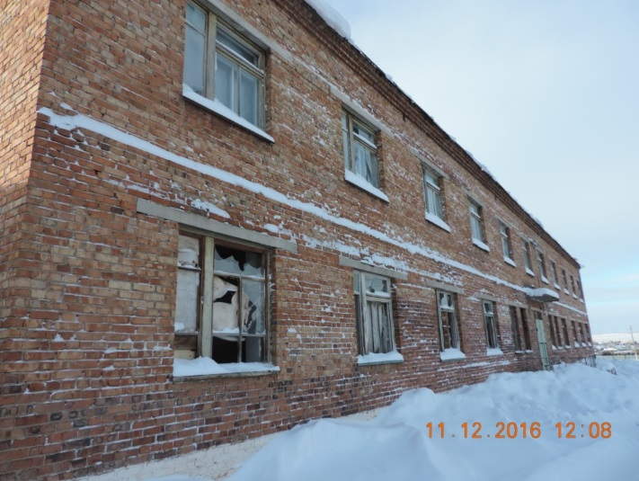 |  | 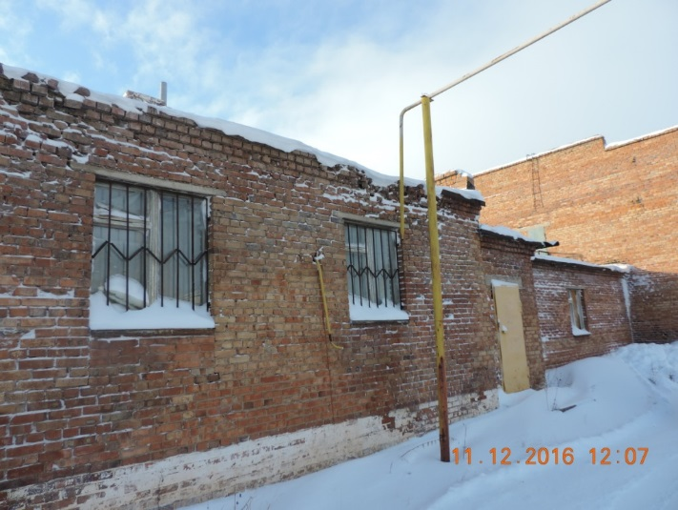
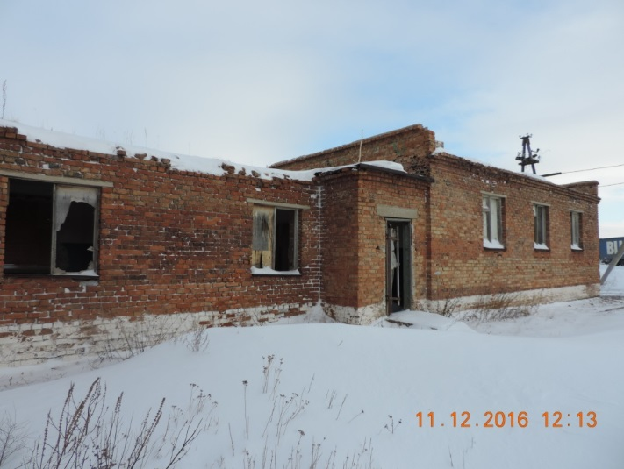 |  | 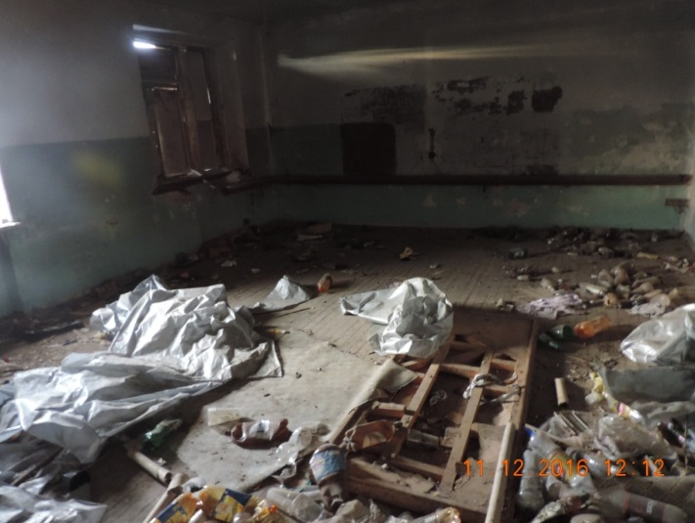
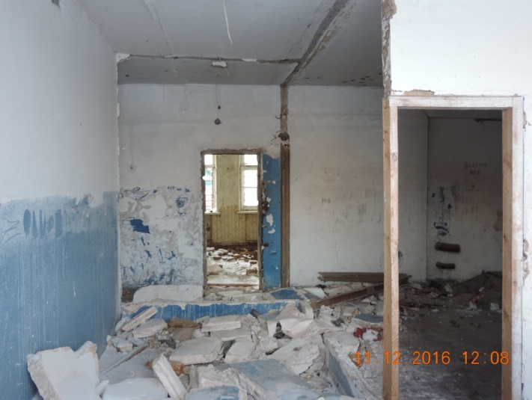 |  | 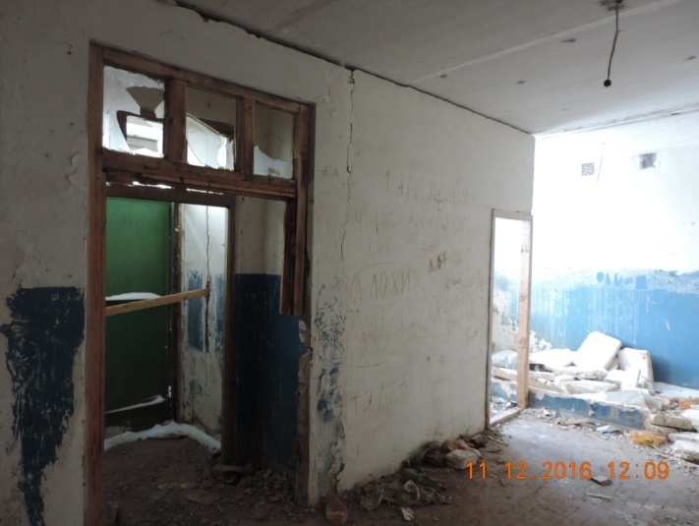
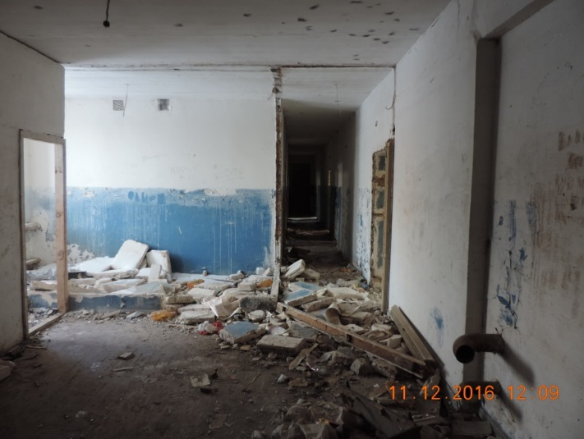 |  | 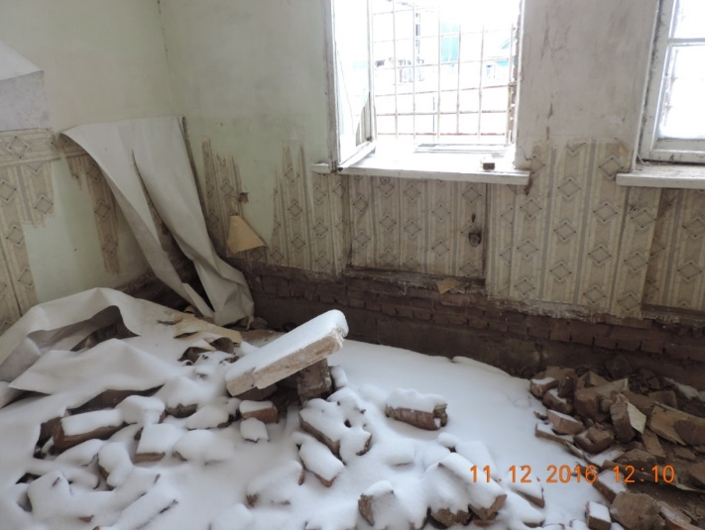
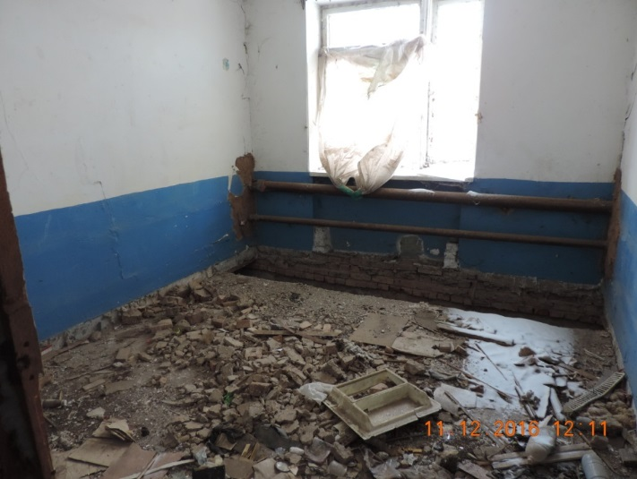 |  | 